Z A P I S N I K

43. sjednice Vijeća Mjesnog odbora „Bruno Bušić“, 10. listopada 2024. godine u 17.30 sati, u prostorijama Mjesnog odbora „Bruno Bušić“,

NAZOČNI ČLANOVI VIJEĆA:

- Sandra Tomljenović
- Ivan Romštajn
- Iva Ramljak
- Borna Smrk
- Marinko Blažević
- Mirjana Grubišić
- Bojana Jurički

Predsjedava Iva Ramljak, predsjednica Vijeća.
Predsjednica konstatira da je nazočno 7 od 7 članova Vijeća, te otvara 43. sjednicu Vijeća Mjesnog odbora.
Predsjednica predlaže usvajanje zapisnika 42. sjednice koje su članovi Vijeća zaprimili e-mailom.
Vijeće prihvaća potpuni tekst zapisnika 42. sjednice jednoglasno bez nadopuna i ispravaka.
Predsjednica predlaže dnevni red i pita ima li tko kakvih dodatnih prijedloga.
Prijedlog je jednoglasno izglasan i konstatira se da Vijeće jednoglasno usvaja sljedeći

D N E V N I R E D

- Izmjena Poslovnika o radu VMO “Bruno Bušić”
- Aktualna komunalna problematika
- Izvješća, pitanja i prijedlozi

Ad. 1. Izmjena Poslovnika o radu VMO “Bruno Bušić”

Predsjednica predstavlja Vijećnicima prijedlog izmjene Poslovnika o radu VMO „Bruno Bušić“ Odluku o izmjeni Poslovnika o radu Vijeća Gradske četvrti Peščenica – Žitnjak.

Predsjednica otvara raspravu. U raspravi sudjeluju svi prisutni Vijećnici.

Vijećnici jednoglasno donose

ODLUKU
o izmjeni Poslovnika o radu Vijeća Mjesnog odbora „Bruno Bušić“

Članak 1.

U Poslovniku o radu Vijeća Mjesnog odbora „Bruno Bušić“, donesenog na 25. sjednici 21. travnja 2023., u članku 40. stavak 2. mijenja se i glasi:
„Poziv za sjednicu dostavlja se članovima Vijeća najkasnije tri dana prije održavanja sjednice, osim u slučajevima kada se odlučuje o izboru predsjednika i potpredsjednika Vijeća, mandatnim pitanjima, Financijskom planu, prioritetima za Plan komunalnih aktivnosti, Planu malih komunalnih akcija Mjesnog odbora i Planu potreba, kada se poziv za sjednicu dostavlja članovima Vijeća najkasnije sedam dana prije održavanja sjednice.

Članak 2.

Ova odluka stupa na snagu osmoga dana od dana objave na oglasnoj ploči u sjedištu Mjesnog odbora.

Ad. 2. Aktualna komunalna problematika

  - Vijećnik Borna Smrk ističe kako je stanje Ravenske ulici u lošem stanju u odnosu na asfalt i podlogu. Napominje kako je potrebno što prije izvršiti očevid kako bi se utvrdio prioritet sanacije iste te sanirati ulicu budući da se na terenu situacija pogoršava.

Predsjednica otvara raspravu. U raspravi sudjeluju svi prisutni članovi Vijeća.

Vijećnici jednoglasno donose

Zaključak
o uvrštavanju u Plan komunalnih potreba

- Vijeće Mjesnog odbora „Bruno Bušić“ predlaže Vijeću Gradske četvrti Peščenica – Žitnjak da od nadležnih službi zatraži:
- da se izvrši stručni očevid radi utvrđivanja oštećenja asfaltne podloge i obnove asfalta cijelom dužinom Ravenske ulice u svrhu uvrštavanja sanacije ulice u Plan komunalnih potreba

- Ovaj zaključak dostavit će se na daljnje postupanje Vijeću Gradske četvrti Peščenica – Žitnjak.

  - Vijećnik Marinko Blažević ističe kako je semafor na križanju Ulice K. S. Gjalskog i Borongajske ceste još uvijek nije popravljen. Navodi kako semafor ne radi te je potrebna intervencija Službe prometne signalizacije.

Predsjednica otvara raspravu. U raspravi sudjeluju svi prisutni članovi Vijeća.
Vijeće je u prethodnom razdoblju donijelo zaključak o potrebi prilagodbe semaforizacije na navedenom raskrižju i dobilo odgovor nadležnih službi kako zatraženo produženje zelenog svjetla u smijeru Zapoljska-K.Š.Gjalskoga nije moguća radi optimalnog odvijanja prometa.

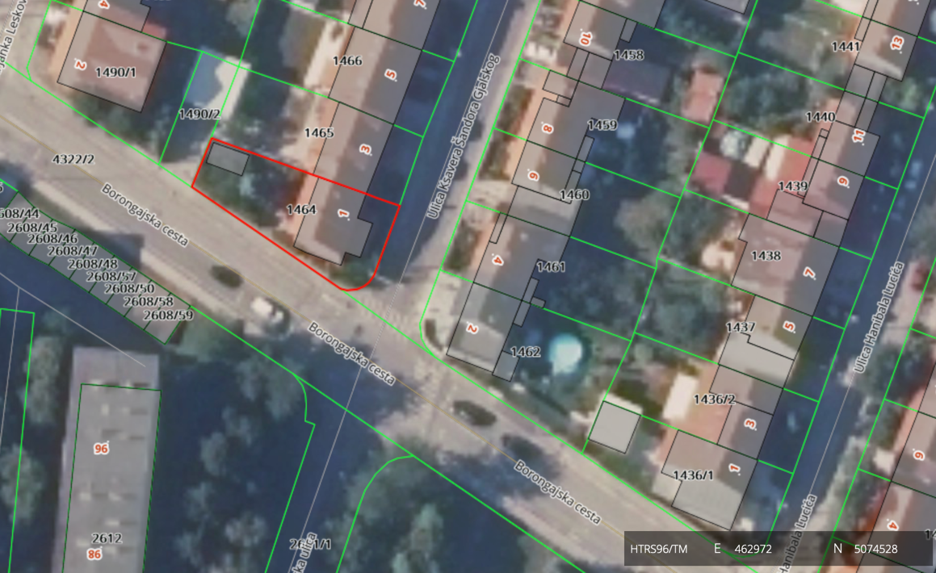

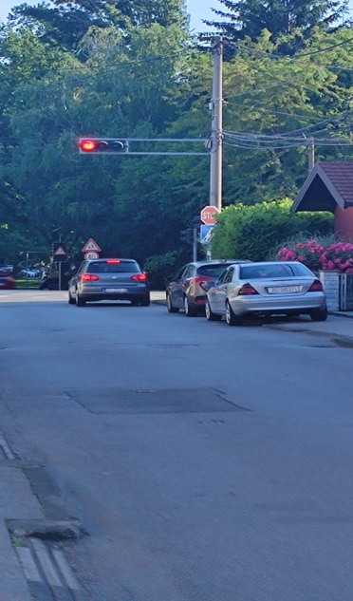

  - Vijećnica Mirjana Grubišić postavlja pitanje vezano za status Rješenja za iscrtavanje horizontalne signalizacije - pješački prijelaz (zebra) na raskrižju Ulice Jure Kaštelana i Ulice Milana Pavelića.

Predsjednica otvara raspravu. U raspravi sudjeluju svi prisutni članovi Vijeća.
Poslati će se upit o statusu suglasnosti koju Sektor za promet mora dobiti od MUP-a.

  - Potpredsjednica Sandra Tomljenović navodi kako se još uvijek nije postupilo po zahtjevu za izvršenjem očevida i pokretanjem postupka izmjene prometne signalizacije na raskrižju Gjalskog - Zapoljska - Borongajska cesta na sljedeći način:

Potrebno je produžiti trajanje zelenog svjetla na semaforu iz smjera Zapoljske prema K.S. Gjalskom i obratno za dodatne dvije sekunde kako bi se osiguralo da pješaci mogu sigurno prijeći cestu za vrijeme trajanja zelenog svjetla. Također, treba osigurati vremenski razmak između trenutka kada se pali crveno svjetlo na Borongajskoj cesti i trenutka kada se pali zeleno svjetlo na K.S. Gjalskog - Zapoljska, kako bi se smanjila opasnost od prometnih nesreća na tom raskrižju. Ovo raskrižje je problematično, a svake godine se događa nekoliko prometnih nesreća.

Predsjednica otvara raspravu. U raspravi sudjeluju svi prisutni članovi Vijeća.

Vijećnici jednoglasno donose

Zaključak
o rješavanju aktualne komunalne problematike

- Vijeće Mjesnog odbora „Bruno Bušić“ predlaže Vijeću Gradske četvrti Peščenica – Žitnjak da od nadležnih službi zatraži:
- izvrši očevid i pokrene postupak promjene prometne signalizacije/semaforizacije na križanju Ulica K. Š. Gjalskog – Zapoljska ulica – Borongajska cesta na način:

- da se zeleno svijetlo na semaforu iz smjera Zapoljske ulice prema Ulici K.Š. Gjalskog i obratno produži za dvije sekunde kako bi se osiguralo da pješaci mogu prijeći cestu za trajanja zelenog svijetla i da se na taj način osigura dodatno vrijeme za prolazak automobila

- da se osigura vremenski razmak između paljenja crvenog svjetla na Borongajskoj cesti i paljenja zelenog svijetla na K.Š Gjalskog - Zapoljska na način da crveno svijetlo na Borongajskoj cesti bude upaljeno nekoliko sekundi prije paljenja zelenog svijetla na K.Š Gjalskog - Zapoljska.

- Ovaj zaključak dostavit će se na daljnje postupanje Vijeću Gradske četvrti Peščenica – Žitnjak.

Ad 3. Izvješća, pitanja, prijedlozi

Pitanja i prijedloga nema i ovime je iscrpljen dnevni red. Predsjednica u 19:00 zatvara 43. sjednicu VMO.

Predsjednica u 19:00 zatvara 43. sjednicu VMO.

KLASA: 024-08/24-003/2002
URBROJ: 251-13-11-11/002-24-3
Zagreb, 10. listopada 2024.
Predsjednica Vijeća Mjesnog odbora
„Bruno Bušić“

Iva Ramljak, mag.iur.

